### ****Vrije Basisschool Meldert****

### **Meldert - Dorp 19**

### **9310 Meldert / Aalst**

### **Tel: 052/35.65.03**

### [zoco@vbsmeldert.be](mailto:zoco@vbsmeldert.be)[directie@vbsmeldert.be](mailto:directie@vbsmeldert.be) codirectie@vbsmeldert.be

### ****Vrije Basisschool Meldert****

### **Meldert - Dorp 19**

### **9310 Meldert / Aalst**

### **Tel: 052/35-65-03**

### [zorg@vbsmeldert.be](mailto:zorg@vbsmeldert.be)[directie@vbsmeldert.be](mailto:directie@vbsmeldert.be)

Huiswerk: waarom, wie, wat waar?

Veel kinderen én ouders vinden het een hele klus om aan hun huiswerk te beginnen.

Het is beter om op voorhand een paar dingen af te spreken.



# Waarom huiswerk?



Huiswerk ligt in het verlengde van het leerproces

wat in de klas is gestart.

In de basisschool heeft **huiswerk als doel**:

1. **Automatiseren** = inoefenen wat je in de klas leert.
2. Het **geheugen** trainen, informatie leren onthouden.
3. **Leren leren** = zelfstandig leren werken, leren plannen, leren schematiseren.
4. Stap voor stap een eigen **studiemethode** ontdekken.
5. De leerkracht kan zien wat jij uit **de les goed begrepen** hebt of waar je nog extra uitleg of oefening nodig hebt.
6. Als ouder heb je zicht op wat je kind op school aan leerstof heeft gezien.

**Het is niet de hoeveelheid maar de kwaliteit die van belang is.**

Het leerproces is belangrijker dan wat er wordt geleerd.  
Er ernstig mee bezig zijn, is dus belangrijker dan alles juist te hebben!  
Zich een leer- en werkhouding aanmeten is daarbij essentieel.

# Huiswerkafspraken op onze school

Wanneer huiswerk?

L1 tem L4: alle dagen huiswerk behalve op vrijdag

L5 en L6: alle dagen, ook op vrijdag

Hoe lang duurt het huiswerk maken ongeveer?

**Richt**tijden voor de taak/taken:

1° en 2° leerjaar: 15 tot 30 minuten per avond

3° en 4° leerjaar: 30 tot 50 minuten per avond

5° en 6° leerjaar: 50 tot 70 minuten per avond

Ken je kind.

Het is **oké** als je kind:

* met volle aandacht en concentratie gedurende deze tijd heeft gewerkt.
* IETS langer of korter werkt. Het werktempo van elk kind is anders.

Huiswerk op maat? Dat kan zeker!

Merk jij dat jouw kind **véél méér tijd of net véél minder tijd spendeert** aan het huiswerk. Heeft jouw kind het moeilijk met huiswerk?

**Huiswerk op maat** kan hier een oplossing bieden. Er wordt dan rekening gehouden met de problemen en de niveauverschillen van leerlingen.

**Spreek de leerkracht aan.** Zo kan het huiswerk beter worden afgestemd op de onderwijsbehoeften van uw kind.

Wat wel of niet doen? voor ouders

**Toon interesse**

De betrokkenheid van ouders is van essentieel belang voor de motivatie van kinderen voor het schoolgebeuren en werkt positief in op leervorderingen. Je kan bijvoorbeeld vragen naar de schooldag, vragen naar bepaalde lessen, toon interesse in de leerstof, bekijk samen de agenda…



[Deze foto](https://commons.wikimedia.org/wiki/File:Check_icon.svg) van Onbekende auteur is gelicentieerd onder [CC BY-SA](https://creativecommons.org/licenses/by-sa/3.0/)

Je kan je kind **helpen door extra uitleg te geven**. Bijvoorbeeld: leg de opdracht uit met andere woorden. Toon voor hoe je de passer vastneemt, leg de spellingsregel uit met een eigen voorbeeld, ...



[Deze foto](https://commons.wikimedia.org/wiki/File:Check_icon.svg) van Onbekende auteur is gelicentieerd onder [CC BY-SA](https://creativecommons.org/licenses/by-sa/3.0/)

Lukt het echter écht niet na 3 keer, **dring dan niet verder aan**.



**Geef het door aan de leerkracht.**

Je hoeft het huiswerk **NIET** te **verbeteren.**

Huiswerk moet niet perfect zijn. Aan het huiswerk kan de leerkracht zien of de leerstof begrepen is.

De klastitularis is de persoon die ervoor zorgt dat de leerlingen de leerstof hebben begrepen. Extra uitleg of instructie gebeurt in de klas zelf. (voor verdere info i.v.m. huistaken en lessen verwijzen we graag ook naar ons schoolreglement)

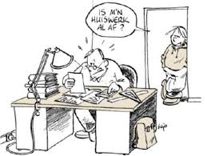

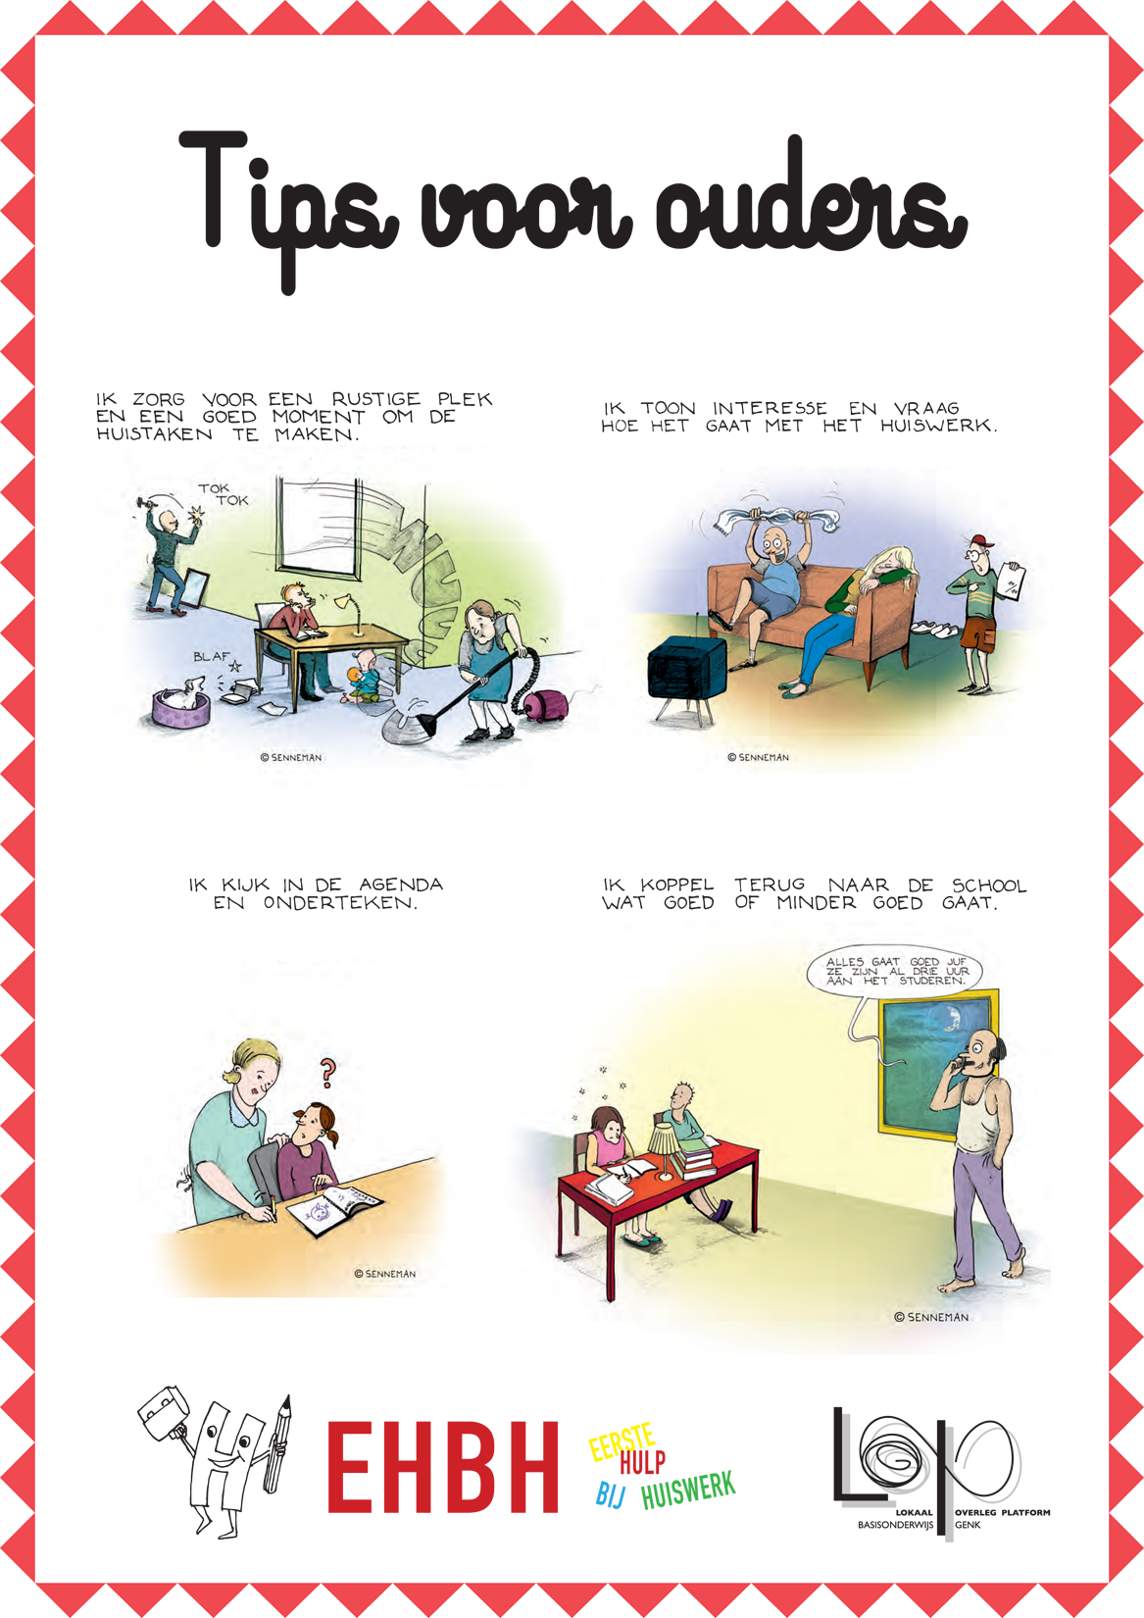

# Tips voor ouders:

* Kies samen met je kind een **vast beginuur.**

▪ Laat je kind **meebeslissen** welk uur het meest geschikt is.

▪ Het helpt **‘trage-op-gang-komers’**.

▪ Zo wordt huiswerk maken sneller **een gewoonte**. Gewoontes maken het leven eenvoudiger.

▪ Heeft je kind **begeleiding nodig**? Kies dan een tijdstip waarop je zelf ook wat tijd kan vrijmaken.

* Spreek ook een **einduur** af.

▪ Het ene kind heeft ook **meer tijd** nodig dan het andere.

▪ Weet je niet goed hoeveel tijd je kind gemiddeld aan zijn huiswerk zou moeten besteden, **vraag het gerust aan de leerkracht! Je vindt het eveneens terug op blz. 2.**

* Zorg voor een **goede leeromgeving.**

▪ **Zet de** TV, tablet, GSM of computer uit of weg. Het leidt de aandacht af.

▪ Kies een plaats waar je kind zich goed voelt. Je mag wel een duwtje in de rug geven, maar je kind dwingen werkt niet.

**Onderhandel met je kind** waar de beste plaats is om huiswerk te maken.

* Een **eigen stek.**

▪ **Reserveer een vaste hoek in de woonkamer**. Zo toon je dat huiswerk maken belangrijk is. Oudere kinderen kiezen vaak voor hun kamer.

▪ Aan een vaste huiswerktafel komt je kind **sneller in de stemming** en stijgt de concentratie.

▪ Zorg voor **een lege plaats zodat** er een plekje is om de boeken te leggen.

# Hoe helpen met het huiswerk?

* Zoek naar een evenwicht **tussen sturen en loslaten**

We willen dat het huiswerk zinvol is. Daarom kan je soms de lessen opvragen, samen controleren of alles klopt, …

**Een fout maken in het huiswerk is dus oké!**

Als we **alles zelf in handen houden**, krijgt je kind weinig kansen om fouten te maken en te leren. Benadruk dus de poging om het in te vullen en op te lossen. Maak je zeker niet boos.

* Je kind heeft vooral je **emotionele ondersteuning nodig**

Voor sommige kinderen is dagelijks huiswerk maken een hele klus. De belangrijkste opdracht van ouders is dan **om er te zijn** voor he kind als het de taken even niet meer ziet zitten. Maak even tijd om te luisteren, moedig je kind aan en leer je kind ook om te relativeren.

* Stapsgewijs bevorderen van **zelfstandigheid: wat kan ik doen?**

Dat je kind nog niet volledig zelfstandig kan werken, wil niet zeggen dat het nog niets zelfstandig kan. **Geef je kind zoveel zelfstandigheid als het aankan.** Er zijn meer mogelijkheden dan je denkt!

* Zit naast je kind bij het huiswerk. Geef instructies, houd in de gaten of alles goed verloopt, verbeter waar nodig, vraag de les op tot jij vindt dat je kind zijn les kent, enzovoort.
* Volg regelmatig op wat je kind doet en **controleer het resultaat**. Als het niet goed is, bespreek je samen wat er moet gebeuren.
* Voordat je kind aan een opdracht begint, bespreek dan hoe het hieraan kan beginnen. Na die korte **inhoudelijke voorbereiding** gaat je kind alleen aan de slag.
* **Houd alleen de planning van het kind in de gaten** en stuur bij als het nodig is.
* Maak elke avond **een korte werkplanning** op aan de hand van de schoolagenda. Na die begeleide start kan je kind alleen verder.
* Spreek met je kind **een vast begin- en einduur** af. Controleer alleen of je kind zich hieraan houdt.
* Je kind werkt **volledig zelfstandig**.

# Opvolging van huiswerk op schoolniveau

Wij zullen u tweemaal per jaar vragen om de huiswerktijd van

uw kind nauw mee op te volgen.

We vragen daarbij om gedurende twee weken te noteren hoe lang uw kind werkt aan zijn/ haar huiswerk.

De reden hiervoor is dat we op die manier het huiswerk kunnen afstemmen op de noden van uw kind. Soms houdt dit in dat we wat minder werk moeten voorzien andere leerlingen hebben dan weer wat extra of ander materiaal nodig.



# Extra Hulpmiddelen

